特 点
- 芯片特性
  - 内置ESP32-C5芯片，RISC-V32位单核处理器， 支持高达240MHz的时钟频率
  - 工作电压：3.0V~3.6V
  - 320 KB ROM，384 KB HP SRAM，16 KB LP SRAM
  - 外设：PWM/ I2C/ UART/SPI/SDIO / IrDA
- Wi-Fi特性
  - 工作在2.4&5GHz双频段，1T1R
  - 工作信道中心频率范围：2412~2484MHz， 5180 ~ 5885 MHz
  - 支兼容IEEE802.11ax 协议
  - 兼容IEEE802.11ac 协议：
  - 完全兼容IEEE802.11b/g/n 协议
- 蓝牙特性
  - 低功耗蓝牙(Bluetooth LE)：通过Bluetooth 6.0 认证
  - Bluetooth mesh 1.1
  - 高功率模式(20dBm发射功率)
  - 基于到达角和出发角的蓝牙方向查找功能 (direction finding, AoA/AoD)
  - 带回复的周期性广播(PAwR)
  - 亚速率连接模式(LEconnectionsubrating)
  - 功率控制(LEpowercontrol)
  - 速率支持125Kbps、500Kbps、1Mbps、2 Mbps
  - 扩展广播以及多广播支持(LEadvertising extensions)
  - 广播者/观察者/中央设备/外围设备多角色并发 运行
- IEEE 802.15.4
  - 兼容IEEE802.15.4-2015 协议
  - 工作在2.4GHz频段，支持OQPSKPHY
  - 数据速率：250Kbps
  - 支持Thread1.4
  - 支持Zigbee3.0
模块外设
  - GPIO、SPI、并行IO、UART、I2C、I2S、RMT (TX/RX)、脉冲计数器、LEDPWM、USB串口/ JTAG 控制器、MCPWM、CANFD控制器、SDIO 从机控制器、比特调节器、事件任务矩阵、ADC、温度传感器、欠压监测器、模拟电压比较器、系 统定时器、通用定时器、RTC定时器、看门狗定 时器等
  - 工作温度范围：-40℃-105℃
  - 模块尺寸：18mm*25.5mm*3mm
  - 模块颜色：黑色
应用场景
● 智能家居 ● 智能楼宇
● 电工照明 ● 婴儿监控
● 网络摄像头 ● 可穿戴电子产品
● 智能公交 ● 无线位置感知
● 无线定位系统信标 ● 工业无线控制

模块型号
名称 | 天线类型
XH-C5E | 板载PCB天线（默认）
 | 外接IPEX天线（可选）
模块结构图
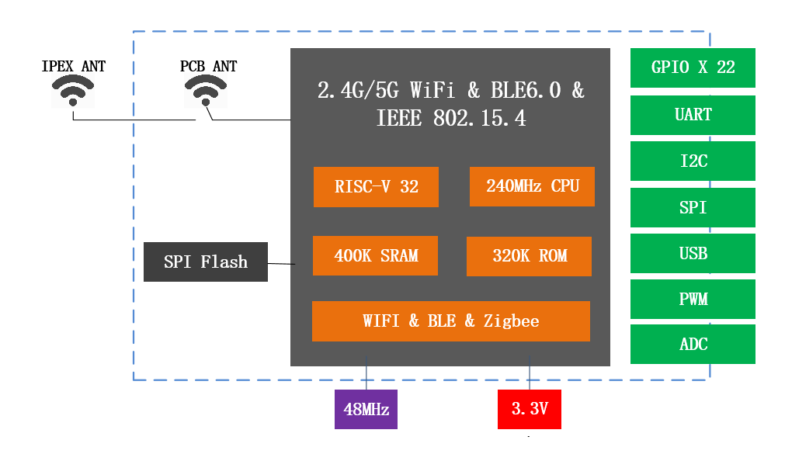

文档更新说明

日期 | 版本 | 更新内容
2025-8-20 | V1.0 | 初次发布

目 录

一. 产品概述 4
二. 接口定义 6
三. 外型与尺 9
四. 电气特性 10
五. 射频功耗 11
六. 射频特征 12
七. 推荐炉温曲线 14
八. 模块最小系统 15
九. 推荐PCB设计（以XH-C2F为例） 16
十. 外围走线建议 18
免责申明和版权公告 19

一. 产品概述
XH-C5E模组内置ESP32-C5系列芯片，是通用型 2.4 & 5GHz 双频 Wi-Fi 6 (802.11ax)、Bluetooth® 5 (LE)、Zigbee 及 Thread (802.15.4) 模组，RISC-V32位单核处理器，功能强大，具有丰富的外设接口，可用于智能家居、工业自动化、医 疗保健、消费电子产品等领域。
XH-C5E 是集成Wi-Fi6 2.4GHz/5GHz与蓝牙低功耗（BLE）共存模块是一款高度集成的单芯片低功耗802.11b/g/n/ax无线局域网（WLAN）控制器。该芯片集成了240MHz CPU、WLAN MAC、支持1T1R模式的WLAN基带、射频模块和蓝牙功能于一体，同时提供多种可配置GPIO接口，这些接口可作为数字外设用于不同应用场景和控制需求。
XH-C5E 还集成了丰富的外设功能，包括SPI接口、并行I/O、模数转换器、UART、I2C、I2S、RMT（收发）模块、LED脉冲宽度调制器、USB串口、JTAG控制器、MCPWM、SDIO2.0从属控制器、GDMA、Twai®控制器、片上JTAG调试功能以及事件任务矩阵等，最多支持22个GPIO接口。
XH-C5E 包含一个IEEE标准802.15.4子系统，集成PHY和MAC层，支持多种软件堆栈，包括Thread、ZigBee、Matter、HomeKit、MQTT等。



图1.1 模块结构图

订购代码 | Flash2 | PSRAM | 环境温度3  (°C) | 模组尺寸4 (mm)
XH-C5E-N4XX | 4 MB (Quad SPI) |  | –40 ~ 85 | 18.0*25.5*3.0
XH-C5E-N4R8 | 4 MB (Quad SPI) | 4 MB (Octal SPI) | –40 ~ 65
XH-C5E-N8R8 | 8 MB (Quad SPI) | 4 MB (Octal SPI) | –40 ~ 65
XH-C5E-N16R8 | 16 MB (Quad SPI) | 4 MB (Octal SPI) | –40 ~ 65

类别 | 项目 | 产品规格
Wi-Fi | 频率范围 | 2.4GHz(2412~2484MHz)  5 GHz（IEEE802.11a/n/ac/ax）
 | 协议 | IEEE802.11b/g/n/ax  IEEE802.11a/n/ac/ax
兼容IEEE802.11ax 协议
兼容IEEE802.11ac 协议
完全兼容IEEE802.11b/g/n 协议
蓝牙 | 协议 | 低功耗蓝牙 (Bluetooth LE)，Bluetooth 6.0、Bluetooth mesh1.1
 | 特性 | 高功率模式(20dBm发射功率)， 速率支持 125 Kbps、500 Kbps、1 Mbps、2 Mbps
Zigbee | 协议 | 兼容IEEE802.15.4-2015 协议，工作在2.4GHz频段，支持OQPSKPHY
 | 特性 | 数据速率：250Kbps，支持Thread1.4，支持Zigbee3.0
硬件 | 模组接口 | GPIO、SPI、并行IO、UART、I2C、I2S、RMT (TX/RX)、脉冲计数器、LEDPWM、USB串口/ JTAG 控制器、MCPWM、CANFD控制器、SDIO 从机控制器、比特调节器、事件任务矩阵、ADC、温度传感器、欠压监测器、模拟电压比较器、系 统定时器、通用定时器、RTC定时器、看门狗定 时器等
 |  | XH-C5E 还有一个全速 USB 1 . 1 On-The-Go (OTG) 接口用于 USB 通信
 | 板上时钟 | 48 MHz晶振
 | 工作电压 | 3.0~3.6V
 | 工作电流 | 平均：350 mA
 | 工作温度范围 | -40°C~+85°C 1)
 | 封装尺寸 | 18 mm x 25.3 mm x 3 mm
软件 | Wi-Fi模式 | Station/softAP/SoftAP+station/P2P
 | 安全机制 | WPA/WPA2/WPA2-Enterprise/WPS
 | 固件升级 | USB/UART下载/OTA（通过网络/通过主机下载和写固件)
 | 软件开发 | 支持云服务器开发/SDK用于用户固件开发
 | 网络协议 | IPv4、IPv6、SSL、TCP/UDP/HTTP/FTP/MQTT

二. 接口定义

XH-C5E接口定义如下图所示。

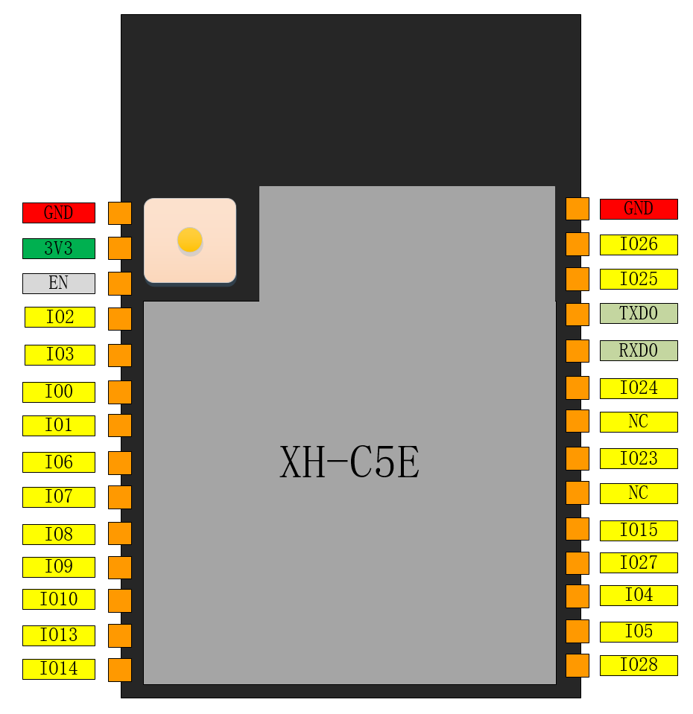

图2.1 XH-C5E管脚定义
模块的引脚定义如下表所示。

表2. 1引脚模式

模式 | GPIO28
UART 下载模式 | 低
Flash Boot 模式 | 高

表2.2 模块管脚功能定义

名称 | 序号 | 类型 a | 功能
GND | 1 | P | 接地
3V3 | 2 | P | 供电
EN | 3 | I | 高电平：芯片使能；  低电平：芯片关闭；  注意不能让 EN 管脚浮空。
IO2 | 4 | I/O/T | MTMS,GPIO2, LP_GPIO2, LP_UART_RTSN, LP_I2C_SDA, ADC1_CH1, FSPIQ
IO3 | 5 | I/O/T | MTDI, GPIO3, LP_GPIO3, LP_UART_CTSN, LP_I2C_SCL, ADC1_CH2
IO0 | 6 | I/O/T | GPIO0,XTAL_32K_P,LP_GPIO0,LP_UART_DTRN
IO1 | 7 | I/O/T | GPIO1,XTAL_32K_N,LP_GPIO1,LP_UART_DSRN,ADC1_CH0
IO6 | 8 | I/O/T | GPIO6,LP_GPIO6,ADC1_CH5,FSPICLK
IO7 | 9 | I/O/T | GPIO7,LP_GPIO7,FSPID,SDIO_DATA1
IO8 | 10 | I/O/T | GPIO8,PAD_COMP0,SDIO_DATA0
IO9 | 11 | I/O/T | GPIO9,PAD_COMP1,SDIO_CLK
IO10 | 12 | I/O/T | GPIO10,FSPICS0,SDIO_CMD
IO13 | 13 | I/O/T | GPIO13,USB_D-,SDIO_DATA3
IO14 | 14 | I/O/T | GPIO14,USB_D+,SDIO_DATA2
IO28 | 15 | I/O/T | GPIO28
IO5 | 16 | I/O/T | MTDO,GPIO5,LP_GPIO5,LP_UART_TXD,ADC1_CH4,FSPIWP
IO4 | 17 | I/O/T | MTCK,GPIO4,LP_GPIO4,LP_UART_RXD,ADC1_CH3,FSPIHD
IO27 | 18 | I/O/T | GPIO27
IO15 | 19 | I/O/T | SPICS1,GPIO153
NC | 20 | I/O/T | 空管脚
IO23 | 21 | I/O/T | GPIO23
NC | 22 | I/O/T | 空管脚
IO24 | 23 | I/O/T | GPIO24
RXD | 24 | I/O/T | U0RXD,GPIO12
TXD | 25 | I/O/T | U0TXD,GPIO11
IO25 | 26 | I/O/T | GPIO25
IO26 | 27 | I/O/T | GPIO26
GND | 28 | P | 接地

a P：电源； I：输入； O：输出； T：可设置为高阻。加粗字体为管脚的默认功能。

说明：
以下内容摘自 《ESP32-C5 系列芯片技术规格书》 的 Strapping 管脚章节。
芯片在上电或硬件复位时，可以通过strapping管脚和eFuse参数配置如下启动参数，无需微处理器的参 与：
• 芯片启动模式
– Strapping 管脚：GPIO26、GPIO27 和 GPIO28
• SDIO 输入采样沿和输出驱动沿控制
– Strapping 管脚：GPIO25 和 MTDI
• ROM代码日志打印
– Strapping 管脚：GPIO27
– eFuse 参数：EFUSE_UART_PRINT_CONTROL 和 EFUSE_DIS_USB_SERIAL_JTAG_ROM_PRINT
• JTAG 信号源
– Strapping 管脚：GPIO7
– eFuse 参数：EFUSE_DIS_PAD_JTAG、EFUSE_DIS_USB_JTAG 和 EFUSE_JTAG_SEL_ENABLE
• 晶振频率选择
– Strapping 管脚：MTMS （仅在Joint Download Boot 模式下有效）
– eFuse 参数：EFUSE_XTAL_48M_SEL 和 EFUSE_XTAL_48M_SEL_MODE
上述eFuse参数的默认值均为0，也就是说没有烧写过。eFuse只能烧写一次，一旦烧写为1，便不能恢复为 0。有关烧写eFuse的信息，请参考《ESP32-C5技术参考手册》>章节eFuse控制器。
上述strapping 管脚如果没有连接任何电路或连接的电路处于高阻抗状态，则其默认值（即逻辑电平值）取决于 管脚内部弱上拉/下拉电阻在复位时的状态。

strapping | 默认配置 | 值
GPIO25 | 浮空 | -
GPIO26 | 浮空 | -
GPIO27 | 上拉 | 1
GPIO28 | 上拉 | 1
GPIO7 | 浮空 | -
MTMS | 浮空 | -
MTDI | 浮空 | -

为改变 strapping 的值， 用户可以应用外部下拉/上拉电阻，
显示了 CHIP_PU 上电前和上电后 Strapping 管脚的建立时间和保持时间。各参数说明如表3 所示。

CHIP_PU |   t  t  H  SU  VIL_nRST  VIH
Strapping pin
图 4: Strapping 管脚的建立时间和保持时间

表 3: Strapping 管脚的建立时间和保持时间的参数说明

参数 | 说明 | 最小值 (ms)
SU  t | 建立时间，即拉高CHIP_PU激活芯片前，电源轨达到稳定所需的 时间 | 0
H  t | 保持时间，即CHIP_PU已拉高、strapping管脚变为普通IO管脚 开始工作前，可读取strapping管脚值的时间 | 3

三. 外型与尺

模组的外观尺寸为 18mm x 25.5mm x 3mm（如图所示）。

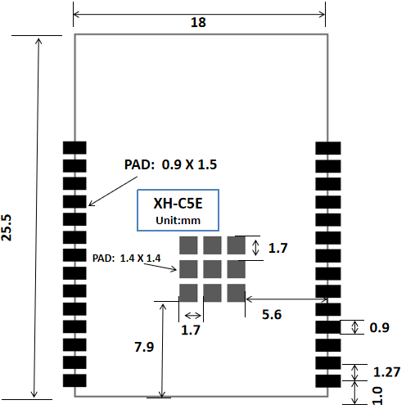

3. 1模组尺寸图

(a) 俯视图
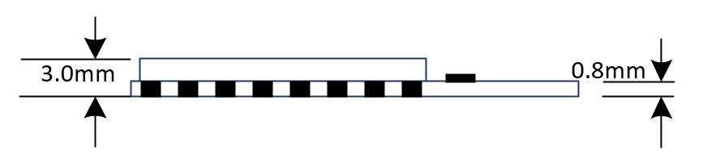
(b) 侧视图

表3. 1模组尺寸对照表

长 | 宽 | 高 | PAD 尺寸（底部） | Pin 脚间距
25.5 mm | 18 mm | 3.1 mm | 0.45 mm x 0.9 mm | 0.8 ± 0.1 mm

四. 电气特性

表4. 1绝对电气参数
参数 | 描述 | 最小值 | 最大值 | 单位
Ts | 存储温度 | -40 | 105 | ℃
VBAT | 供电电压 | -0.3 | 3.6 | V
静电释放电压（人体模型） | TAMB-25℃ | -4 | 4 | kV
静电释放电压（机器模型） | TAMB-25℃ | -200 | 200 | V

表4. 2正常工作条件

参数 | 描述 | 最小值 | 典型值 | 最大值
Ta | 工作温度 | -40 | - | 85
VBAT | 供电电压 | 3 | 3.3 | 3.6
VOL | IO低电平输出 | VSS | - | VSS+0.3
VOH | IO高电平输出 | VBAT-0.3 | - | VBAT

五. 射频功耗
表5. 1功耗
工作模式 | 描述 |  | 峰值 (mA)
2.4G Active (射频工作) | TX | 802.11b, 1 Mbps, DSSS @ 19dBm | 340
 |  | 802.11g, 54 Mbps, OFDM @ 15.7dBm | 275
 |  | 802.11n, HT20, MCS7 @ 15.9dBm | 275
 |  | 802.11n, HT40, MCS7 @ 15dBm | 270
 |  | 802.11ax, MCS9 @ 14dBm | 251
 | RX | 802.11b/g/n, HT20 | 95
 |  | 802.11n, HT40 | 105
 |  | 802.11ax, HE20 | 95

工作模式 | 描述 |  | 峰值 (mA)
5G Active (射频工作) | TX | 802.11a, 6 Mbps, OFDM @ 17.5dBm | 400
 |  | 802.11n, HT20, MCS7 @ 14.6dBm | 370
 |  | 802.11n, HT40, MCS7 @ 14.4dBm | 365
 |  | 802.11ac, VHT20, MCS7 @ 14.4dBm | 366
 |  | 802.11ax, HE20, MCS7 @ 14.4dBm | 366
 | RX | 802.11a/n, HT20 | 122
 |  | 802.11n, HT40 | 130
 |  | 802.11ac, VHT20 | 122
 |  | 802.11ax, HE20 | 124

工作模式 | 描述 |  | 峰值 (mA)
蓝牙 Active (射频工作) | TX | 低功耗蓝牙@19.7dBm | 365
 |  | 低功耗蓝牙@7dBm | 205
 |  | 低功耗蓝牙@0.5dBm | 171
 |  | 低功耗蓝牙@–16.7dBm | 105
 | RX | 低功耗蓝牙 | 85

工作模式 | 描述 |  | 峰值 (mA)
Zigbee Active (射频工作) | TX | 802.15.4 @ 19.5dBm | 362
 |  | 802.15.4 @ 6.8dBm | 207
 |  | 802.15.4 @ 0dBm | 181
 |  | 802.15.4 @–17dBm | 105
 | RX | 802.15.4 | 85

表5. 2休眠电流

省电模式 | 描述 | 功耗
Modem-sleep | CPU处于工作状态 | 最大速度：43 mA
 |  | 正常速度：15~30 mA
 |  | 慢速：8 mA
Light-sleep | CPU、无线通讯模块电源关闭，外设时钟关闭，所有GPIO 设置为高阻抗状态 | 0.25 mA
Deep-sleep | RTC定时器＋RTC存储器 | 0.012 mA
关闭 | CHIP_PU 管脚拉低，芯片关闭 | 0.002 mA

1 功耗数据是基于 3 .3 V 电源、 25 °C 环境温度， 在 RF 接口处完成的测试结果。所有发射数据均基于 50% 的占空比测得。
2 测量 RX 功耗数据时，外设处于关闭状态， CPU 处于 idle 状态。

射频特征
下表中数据是在室内温度下，电压为3.3V测得。

表6. 1 WiFi射频标准

名称 | 描述
工作信道中心频率范围 1 | 2400~2.484 和 5180~5825 MHz
Wi-Fi 协议 | IEEE 802.11a/b/g/n（Ch1-11 for US/CA, Ch1-13 for EU/CN，通道 36-177）
数据速率 | 11b：1、2、5.5、11 Mbps  11a/g：6、9、12、18、24、36、48、54 Mbps  11n：HT20 MCS0-7, HT40 MCS0-7  Bluetooth 5.0：1Mbps /2Mbps
天线类型 | PCB 天线，外部天线2

1 工作信道中心频率范围应符合国家或地区的规范标准。软件可以配置工作信道中心频率范围。
2 使用外部天线的模组输出阻抗为 50 Ω ，不使用外部天线的模组可无需关注输出阻抗。

表6. 2 2.4G WiFi发射特征
参数项 | 最小值 | 典型值 | 最大值 | 单位
频率 | 2412 | - | 2484 | MHz
11b | - | 18 | 21 | dBm
11g | - | 17.1 | 20 | dBm
11n | - | 16 | 18 | dBm

表6. 3 5G 发射WiFi特征

参数项 | 最小值 | 典型值 | 最大值 | 单位
频率 | 4900 | - | 5845 | MHz
11a | - | 16 | - | dBm

表6. 4 WiFi接收特征

参数项 | 最小值 | 典型值 | 最大值 | 单位
PER<8%，RX 灵敏度，802.11b DSSS Mode 11M | - | -91 | - | dBm
PER<10%，RX 灵敏度，802.11a/g OFDM Mode 54 M | - | -75 | - | dBm
PER<10%，RX 灵敏度，802.11n OFDM Mode HT20-MCS7 | - | -72 | - | dBm

表6. 5蓝牙发射特征
参数项 | 最小值 | 典型值 | 最大值 | 单位
工作频率 | 2402 | - | 2480 | MHz
发射功率 | -15 | 10 | 20 | dBm
频率误差 | -15 | - | 15 | KHz

表6. 6 蓝牙接受特征
参数项 | 最小值 | 典型值 | 最大值 | 单位
RX灵敏度 | - | -96 | - | dBm
共信道抑制比 | - | - | -10 | dB

表6. 7 Zigbee发射特征
参数项 | 最小值 | 典型值 | 最大值 | 单位
工作频率 | 2405 | - | 2480 | MHz
发射功率 |  | 20 |  | dBm
频率误差 | -15 | - | 15 | ppm

表6. 8 Zigbee接受特征
参数项 | 最小值 | 典型值 | 最大值 | 单位
PER<8%，RX 灵敏度（250Kbps） | -102 | -101 | -99 | dBm

七. 推荐炉温曲线
推荐炉温曲线如下：

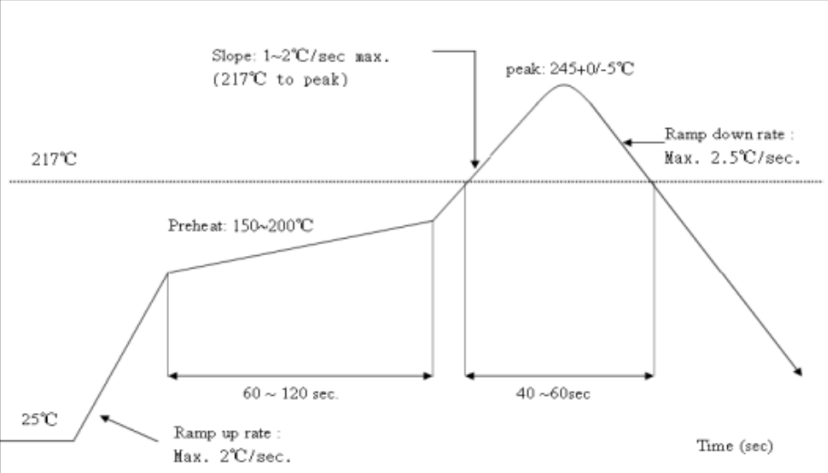
图7. 1 推荐炉温曲线

八. 模块最小系统和自动下载电路

模块最小系统电路图如下：

图9. 1最小系统

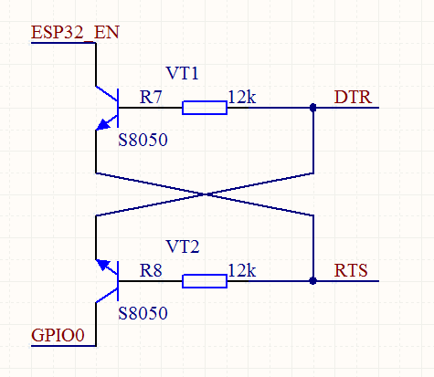

图9. 2自动下载电路
注：
（1）模块供电电压为直流3.3V；
（2）Wi-Fi模块IO最大输出电流为12mA；
（3）Wi-Fi模块RST管脚低电平有效；
（4）Wi-Fi模块的RXD接外部MCU的TXD，Wi-Fi模块的TXD接外部MCU的RXD；
（5）将模组的 EN、GPIO28 引脚与串口芯片的 DTR 和 RTS 连接，即可实现软件自动下载模式。
（6）模块进入FLASH下载模式：IO0处于低电平，然后模块复位上电；Wi-Fi模块进入正常工作模式：IO0处于高电平，模块复位上电。

九. 推荐PCB设计（以XH-C2F为例）
Wi-Fi模块可以直接焊接到PCB板上。为了使您的终端产品获得最佳的射频性能，请注意根据本指南合理设计模块及天线在底板上的摆放位置。针对PCB天线版本模块，有三种方案可供选择。
针对外置天线版本ESP-32S，由于天线外置，对模块摆放位置要求不高，可参考XH-C3F的布置建议酌情调整。外接天线连接器的规格见下图所示。
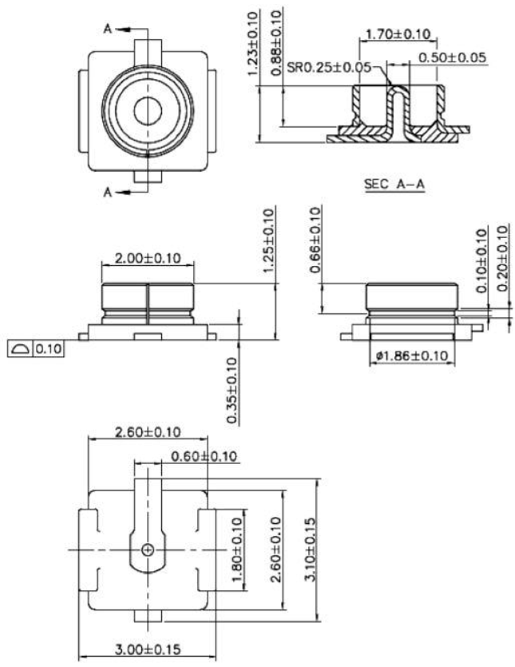

方案一：优选方案：WiFi模块靠板边放置，且天线全部裸露在外，且天线周围无任何金属物质，包括导线、金属外壳、配重板等。
方案二：次优方案：WiFi模块靠板边放置，天线下方镂空且与周围PCB预留不少于5mm间隙，且天线周围无任何金属物质，包括导线、金属外壳、配重板等。
方案三：一般方案：WiFi模块靠板边放置，天线下方PCB区域净空，不可铺铜。
注意：WiFi模块不可放置于主板中间，周围不建议有其他金属物质。
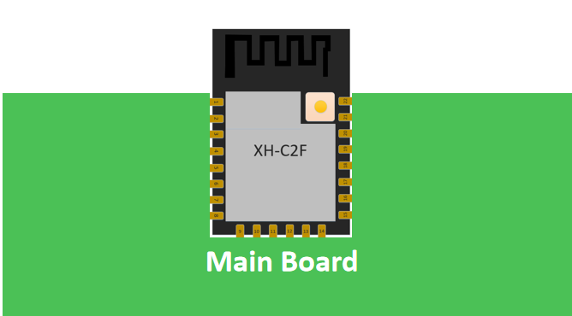

图10.1 方案一-天线在板框外

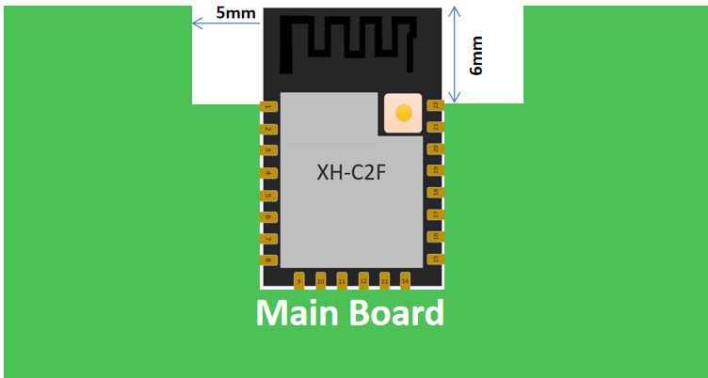
图10.2 方案二-天线沿板边放置且下方挖空

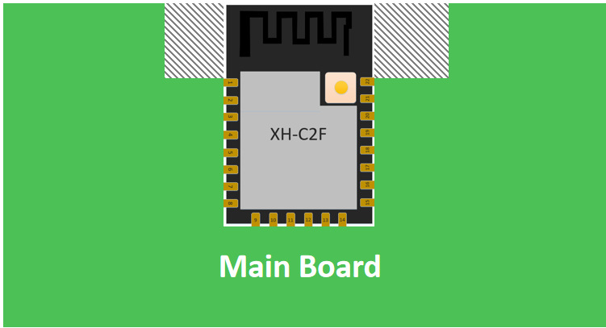
图10.3 方案三-天线沿板边放置且下方均不铺铜

十. 外围走线建议
Wi-Fi模块集成了高速 GPIO 和外设接口，这可能会产生严重的开关噪声。如果一些应用对于功耗和EMI特性要求较高，建议在数字I/O线上串联10~100欧姆的电阻。这样可以在开关电源时抑制过冲，并使信号变得平稳，同时这种做法也能在一定程度上防止静电释放（ESD）。

免责申明和版权公告

本文中的信息，包括供参考的URL地址，如有变更，恕不另行通知。
文档“按现状”提供，不负任何担保责任，包括对适销性、适用于特定用途或非侵权性的任何担保，和任何提案、规格或样品在他处提到的任何担保。本文档不负任何责任，包括使用本文档内信息产生的侵犯任何专利权行为的责任。本文档在此未以禁止反言或其他方式授予任何知识产权使用许可，不管是明示许可还是暗示许可。
Wi-Fi联盟成员标志归Wi-Fi联盟所有。
文中提到的所有商标名称、商标和注册商标均属其各自所有者的财产，特此声明。


注 意
由于产品升级或其他原因，本手册内容有可能变更。深圳市星火思创科技有限公司保留在没有任何通知或者提示的情况下对本手册的内容进行修改的权利。本手册仅作为使用指导，深圳市星火思创科技有限公司尽全力在本手册中提供准确的信息，但是并不确保手册内容完全没有错误，本手册中的所有陈述、信息和建议也不构成任何明示或暗示的担保。

